

Экскурсия в библиотеку им. А.С. Пушкина
Со слов мудрого человека
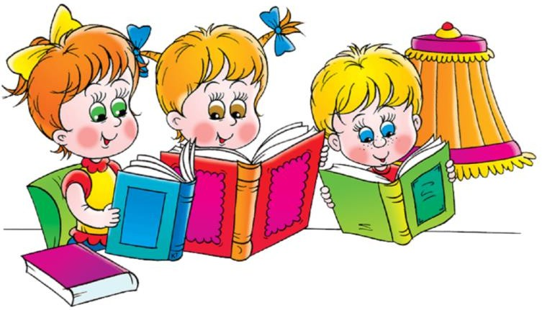
Есть дом у книг – БИБЛИОТЕКА. Давай-ка в этот дом войдём,
День вместе с книгой проживём... МБДОУ №44 «Сибирячок»
группа «Лисёнок»
воспитатели:
Абрамова Г.Ф., Савельева И.Д.
2025 год

Сотрудничество с социальными партнерами помогает сделать жизнь наших воспитанников интереснее, насыщеннее, богаче событиями и впечатлениями, помогает им легче социализироваться в обществе.
Дети старшего дошкольного возраста (6 – 7 лет) группы «Лисёнок» сходили на экскурсию в центральную городскую библиотеку имени А.С. Пушкина.
Ребят гостеприимно встретили и познакомили с великим наследием книги. Им рассказали о библиотеке и работе библиотекаря, об истории возникновения книг, показали самую большую книгу.
Затем ребят сопроводили в зал гуманитарной книги, где продолжили увлекательный рассказ о том, где и как «живут» книги, показали главную книгу нашей страны «Конституция Российской Федерации» и самую толстую книгу.
В зале коллекций у ребят появилась возможность увидеть особенные редкие книги, удивляющие своими внешними формами. Коллекция миниатюрных изданий – это чудо из чудес!
В заключении детей привели в зал детской книги и показали огромный фонд детской библиотеки. Ребят удивили книгами, выполненными шрифтом Брайля, тактильными книгами и аудиокнигами, созданными для слабовидящих и незрячих читателей.
Экскурсия в центральную городскую библиотеку имени А.С. Пушкина оставила в детских сердцах массу впечатлений, а главное, желание приходить сюда вновь и вновь, взять интереснейшую книгу домой, чтобы мама почитала!

